## Muhammad Raihan Akbar - 140810160013

Muhammad Rifqy Aulia Akbar - 140810160055

Shofiyyah Nadhiroh - 140810160057

Patricia Joanne - 140810160065

## **Tugas 2: Resume Project (Revisi)**

## 

## Deskripsi Singkat

Masyarakat pada masa kini sudah semakin baik dalam memanfaatkan aplikasi media sosial mereka salah satunya dalam berkomunikasi selama menjalankan kepanitiaan. Namun sayangnya sejauh ini media sosial tidak terlalu menunjang kebutuhan-kebutuhan kepanitiaan seperti pencatat, agenda, ataupun sejenisnya dan hanya sebatas media untuk berkomunikasi. Media sosial juga lebih ditujukan untuk komunikasi yang bersifat publik dan pribadi sementara sebuah kepanitiaan adalah sesuatu yang membutuhkan keseriusan dan profesionalisme. Berangkat dari kebutuhan itu, Monica kami usung untuk membantu mengatasi masalah ini.

Monica (*Monitoring Committee App*) adalah aplikasi yang bertujuan untuk membantu kegiatan selama kepanitiaan. Kepanitiaan dalam Monica dapat dibuat oleh ketua panitia. Ketua panitia dapat memberi nama kepanitiaan, menambahkan logo, menambahkan deskripsi, dan juga menambahkan divisi dan anggota panitia. Sebagai kepala divisi, mereka dapat mengundang anggota tim mereka sendiri di divisi mereka sendiri. Undangan akan disebarkan menggunakan link atau kode grup. Di beranda, pengguna dapat melihat agenda atau jadwal kegiatan untuk semua kepanitiaan yang sedang berjalan. Pengguna dapat menavigasi ke salah satu kepanitiaan dengan mengklik *side drawer*.

Fitur Monica dibagi menjadi 2 kategori utama, yaitu kategori komunikasi dan penyimpanan. Kategori komunikasi saat ini rencananya hanya ada fitur *chat*. *Chat room* di*generated* berdasarkan struktur kepanitiaan yang dibuat ketika kepanitiaan terdaftar untuk pertama kalinya. Sementara itu kategori penyimpanan juga terdiri dari tiga fitur: untuk membuat *to do list*, *item list*, dan *file manager*. Setiap anggota divisi dapat mengakses semua konten fitur-fitur tersebut karena beberapa kegiatan dalam kepanitiaan memerlukan kolaborasi. Konten tidak memiliki kadaluarsa dan dapat diakses kapan saja dan di mana saja karena aplikasi ini menggunakan penyimpanan berbasis *cloud* untuk penyimpanannya.

## Analisis Persona

Berikut ini adalah beberapa persona pengguna aplikasi Monica. Persona yang dipaparkan bukan orang nyata melainkan orang fiktif yang memiliki gambaran umum terhadap beberapa orang nyata. Persona akan dijelaskan menggunakan standar: *experience* (pengalaman yang dimiliki), *team* (jumlah anggota yang bekerja sama), *tools* (alat atau app/software yang digunakan), *behaviours* (apa yang dilakukan), dan *needs* (apa yang dibutuhkan).

1. **Aris, ketua panitia**
   1. Experience: punya banyak pengalaman dalam kepanitiaan dan organisasi sebelumnya
   2. Team: seluruh anggota kepanitiaan
   3. Tools: handphone (LINE/WA), buku catatan
   4. Behaviours:
      * Membuat rancangan konsep acara dan membagi tugas berdasarkan divisinya
      * Menjadi pemecah masalah dan pembuat keputusan
      * Bertanggung jawab kepada penanggung jawab acara
      * Memimpin rapat panitia baik rapat panitia inti maupun rapat umum
   5. Needs:
      * Saya ingin anggota tim bekerja dengan penuh tanggung jawab
      * Saya ingin acara berjalan sesuai dengan konsep yang telah saya buat
      * Saya ingin kepanitiaan yang saya pimpin berjalan dengan sukses
2. **Najwa, sekretaris**
   1. Experience: sering mengikuti kepanitiaan dan organisasi khususnya menjadi sekretaris
   2. Team: bekerja sendiri
   3. Tools: handphone (LINE/WA), buku catatan, surat resmi, surat keputusan, daftar hadir
   4. Behaviours:
      * Membuat notulensi rapat
      * Membuat laporan pertanggungjawaban ketika acara selesai
      * Mengorganisir file-file yang berhubungan dengan kepanitiaan
      * Membuat surat-surat resmi seperti surat permohonan surat permohonan dana, surat kontrak kerja sama, surat peminjaman dan lain-lain
      * Membuat surat keputusan kepanitiaan event
      * Menyiapkan dan mengedarkan daftar hadir peserta dan daftar hadir panitia
   5. Needs:
      * Saya ingin agar catatan saya dapat dibaca oleh semua anggota tim
      * Saya ingin agar file-file yang berhubungan dengan kepanitiaan dapat mudah dicari ketika dibutuhkan anggota tim saya
      * Saya ingin dokumentasi dan notulensi rapat tersimpan dengan rapi
3. **Farid, ketua divisi logistik**
   1. Experience: pernah beberapa kali mengikuti kepanitiaan namun baru kali ini langsung ditunjuk menjadi ketua divisi logistik
   2. Team: 4 orang staff divisi logistik
   3. Tools: motor/mobil, handphone (LINE/WA/telpon), struk belanja, surat peminjaman/penyewaan, barang-barang logistik
   4. Behaviours:
      * Merencanakan dan mendata peralatan perlengkapan kegiatan yang dibutuhkan
      * Mengupayakan pengadaan barang melalui koordinasi dengan divisi yang membutuhkan barang
      * Mengadakan hubungan/kontrak perjanjian dalam hal peminjaman dan penyewaan peralatan
      * Bertanggung jawab atas pemeliharaan/perawatan dan pengembalian peralatan
   5. Needs:
      * Saya ingin agar kebutuhan logistik dapat terdata dengan baik
      * Saya ingin agar kebutuhan logistik dapat dipersiapkan dengan baik sebelum acara

Secara umum dapat disimpulkan target pengguna aplikasi Monicaadalah seluruh kalangan masyarakat baik dari kalangan siswa, mahasiswa, maupun kalangan dewasa yang sedang mengikuti kepanitiaan baik hanya satu kepanitiaan saja maupun lebih dari satu.

## Analisis Kebutuhan

### Fungsional

Berikut ini adalah analisis kebutuhan fungsional aplikasi Monica yang dapat membantu kami menentukan prioritas ketika pengerjaan aplikasi dilakukan.

1. Pengguna dapat menggunakan fitur penyimpanan file
2. Pengguna dapat menggunakan fitur to do list
3. Pengguna dapat menggunakan fitur item list
4. Pengguna dapat membuat kepanitiaan dan mengundang anggota panitia ke dalam kepanitiaan
5. Pengguna dapat melakukan komunikasi dengan anggota lain

### Non fungsional

Berikut ini adalah analisis kebutuhan non fungsional aplikasi Monica yang juga dapat disebut sebagai batasan produk yang akan kami buat.

1. Aplikasi Monica hanya dibuat untuk smartphone
2. Aplikasi Monica membutuhkan koneksi internet untuk dapat menggunakan fitur-fiturnya dengan baik
3. Aplikasi Monica hanya terbatas untuk membuat kepanitiaan saja
4. Pengguna aplikasi Monica tidak dapat berkomunikasi secara personal
5. Pengguna aplikasi Monica tidak dapat meninggalkan chat room selama kepanitiaan berlangsung

## Fitur Aplikasi

### Sudah Dibuat

1. ***Item list***

Deskripsi:

Fitur yang memungkinkan para pengguna dalam sebuah kepanitiaan membuat daftar barang yang harus dipersiapkan selama kepanitiaan berlangsung.

Kegiatan yang akan dilakukan pengguna:

* Pengguna mengakses halaman beranda
* Pengguna mengklik side drawer
* Pengguna memilih salah satu kepanitiaan yang ingin dilihat
* Pengguna mengakses halaman item list
* Pengguna dapat melihat, menambahkan, dan menghapus tugas serta mencoret barang yang telah dipersiapkan

Hasil yang diharapkan:

Pengguna dapat menggunakan item list dengan baik

Skenario *test*:

Anda adalah salah satu staff dari divisi logistik dan Anda ditugasi untuk menyewa 1 set speaker demi keberlangsungan acara yang akan berlangsung dua minggu lagi. Anda harus menyewa barang tersebut paling lambat 1 minggu sebelumnya. Gunakan aplikasi Monica untuk mencatat barang tersebut agar dipersiapkan segera!

Hasil *test*:

Dari 6 responden yang kami uji, terdapat 3 orang yang berhasil menggunakan fitur dengan baik, 0 orang yang masih bingung atau ragu, dan 3 orang gagal menggunakan fitur.

1. ***To do list***

Deskripsi:

Fitur yang memungkinkan para pengguna dalam sebuah kepanitiaan membuat daftar tugas yang harus dilakukan selama kepanitiaan berlangsung.

Kegiatan yang akan dilakukan pengguna:

* Pengguna mengakses halaman beranda
* Pengguna mengklik side drawer
* Pengguna memilih salah satu kepanitiaan yang ingin dilihat
* Pengguna mengakses halaman to do list
* Pengguna dapat melihat, menambahkan, dan menghapus tugas serta mencoret tugas yang telah diselesaikan

Hasil yang diharapkan:

Pengguna dapat menggunakan to do list dengan baik

Skenario *test*:

Anda adalah salah satu staff dari divisi acara dan Anda ditugasi untuk mempersiapkan rundown kasar untuk acara yang akan berlangsung dua minggu lagi. Anda harus membuat rundown tersebut paling lambat 1 minggu sebelumnya.

Hasil *test*:

Dari 6 responden yang kami uji, terdapat 4 orang yang berhasil menggunakan fitur dengan baik, 0 orang yang masih bingung atau ragu, dan 2 orang gagal menggunakan fitur.

### Akan Dibuat

1. **Struktur Kepanitiaan**

Deskripsi:

Kepanitiaan dapat dibuat dalam aplikasi Monica dengan mendaftarkan nama kepanitiaan dan deskripsi singkatnya. Pengguna yang membuat kepanitiaan tersebut dapat mengirimkan kode unik kepanitiaan kepada anggota lainnya sehingga mereka dapat bergabung dengan memasukkan kode unik tersebut.

Kegiatan yang akan dilakukan pengguna:

* Pengguna mengakses halaman beranda
* Pengguna mengklik side drawer
* Pengguna memilih “*Add Committee*”
* Pengguna memasukkan kode unik grup untuk bergabung dengan kepanitiaan yang telah dibuat atau membuat sendiri kepanitiaan baru

Hasil yang diharapkan:

* Pengguna dapat mendaftarkan kepanitiaan
* Pengguna dapat bergabung dalam kepanitiaan

Skenario test:

Anda terpilih sebagai ketua panitia dan ingin agar kepanitiaan yang dipimpin dapat berkoordinasi dengan baik satu sama lain dalam berbagai hal. Gunakan aplikasi Monica untuk membuat kepanitiaan yang terintegrasi satu sama lain!

1. ***Chat***

Deskripsi:

Fitur yang memungkinkan para pengguna dalam sebuah kepanitiaan berkomunikasi dengan anggota lain dalam kepanitiaan tersebut.

Kegiatan yang akan dilakukan pengguna:

* Pengguna mengakses halaman beranda
* Pengguna mengklik *side drawer*
* Pengguna memilih salah satu kepanitiaan yang ingin dilihat
* Pengguna mengakses halaman *chat room*
* Pengguna dapat mengirim pesan dalam *chat room*

Hasil yang diharapkan:

* Pengguna dapat mengirim pesan secara live

Skenario test:

Anda harus menghubungi salah satu anggota divisi, namun orang tersebut sedang tidak bisa dikunjungi karena sudah malam. Gunakan aplikasi Monica untuk berkomunikasi dengan panitia lain!

1. ***File manager***

Deskripsi:

Fitur yang memungkinkan para pengguna dalam sebuah kepanitiaan menyimpan berkas-berkas yang digunakan dan dibutuhkan selama kepanitiaan.

Kegiatan yang akan dilakukan pengguna:

* Pengguna mengakses halaman beranda
* Pengguna mengklik *side drawer*
* Pengguna memilih “Add Committee”
* Pengguna memilih salah satu kepanitiaan yang ingin dilihat
* Pengguna mengakses halaman *file manager*
* Pengguna dapat mengakses seluruh berkas dalam *file manager*

Hasil yang diharapkan:

* Pengguna dapat menambahkan, memperbarui, maupun menghapus berkas pada *file manager*
* Pengguna dapat menemukan dan mengunduh berkas yang telah tersimpan pada *file manager*

Skenario test:

Anda adalah sekretaris dalam sebuah kepanitiaan dan Anda diminta oleh ketua panitia untuk menyebarkan gambar logo kepanitiaan yang berkualitas tinggi kepada semua panitia. Gunakan aplikasi Monica untuk menyimpan file tersebut agar dapat ditemukan oleh panitia lain!

## API yang Dibutuhkan

API adalah singkatan dari Application Programming Interface yaitu suatu “penghubung” yang memungkinkan suatu aplikasi untuk berinteraksi dengan aplikasi lainnya dan berbagi data. API yang sudah diterapkan dalam pengerjaan aplikasi Monica pada semester lalu adalah Google Firebase. Firebase kami gunakan untuk menyimpan data *to do list* dan *item list*.

Contoh struktur data JSON Tree: <https://firebase.google.com/docs/database/unity/structure-data>

Berikut ini adalah struktur JSON tree yang sudah terimplementasi:

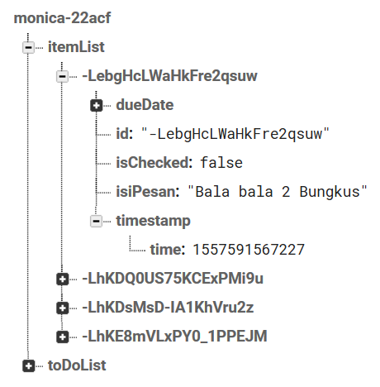

Untuk implementasi API pada semester ini, kami telah membuat daftar kebutuhan API yang dibutuhkan dalam file berikut ini: [https://docs.google.com/spreadsheets/d/1-Jv4p- ByooyTfpUJ-Prd3BCPAK5XpRBMzyj-GjrKJj8/edit?usp=sharing](https://docs.google.com/spreadsheets/d/1-Jv4p-ByooyTfpUJ-Prd3BCPAK5XpRBMzyj-GjrKJj8/edit?usp=sharing). Daftar tersebut akan terus kami perbarui jika ternyata ada tambahan API yang dibutuhkan.

## Pengujian pada Semester Lalu

### Metode *Testing*

Menurut beberapa ahli UX, metode untuk melakukan *user testing* terdiri dari *focus group discussion*, *tree testing*, *remote user testing*, *beta testing*, dan *user diaries*. Metode yang kami gunakan untuk melakukan *user testing* adalah *beta testing*. Karin Dames selaku *Test Coordinator* di Mobistar menyatakan bahwa keuntungan dari *beta testing* adalah mendapatkan *objective feedback* dari individu. Tidak hanya mendapatkan *feedback*, metode ini memungkinkan untuk memasarkan produk secara efektif sebelum diluncurkan.

Kami merangkum poin-poin yang akan dikembangkan menjadi skenario *task* yang harus dilakukan responden. Poin-poin inilah yang menjadi acuan keberhasilan aplikasi. Berikut poin-poin penting tersebut:

1. Buat akun (*authentication*)
2. Mengecek agenda pada halaman utama (*home*)
3. Menggunakan *to do list* sebagai salah satu fitur utama
4. Menggunakan *item list* sebagai salah satu fitur utama
5. Menggunakan *files* sebagai salah satu fitur utama

Sementara itu atribut yang kami butuhkan terdiri atas:

1. Lembar pengujian untuk responden
2. Lembar pencatatan waktu untuk penguji
3. Stopwatch (dari *smartphone*) untuk menghitung kecepatan responden dalam mengerjakan *task*.
4. Pulpen untuk mengisi lembar *usability testing*
5. Kamera (dari *smartphone*) untuk dokumentasi kegiatan

### Hasil *Testing*

Berikut ini adalah hasil *testing* yang telah dilakukan kepada 6 responden yang telah disebutkan pada kontak *client* yang terlampir setelah bagian ini.

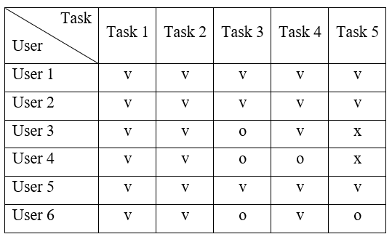

x = gagal (stop)

o = cukup lama

v = lancar

Selanjutnya berikut ini adalah hasil kuisioner yang diisi oleh responden.

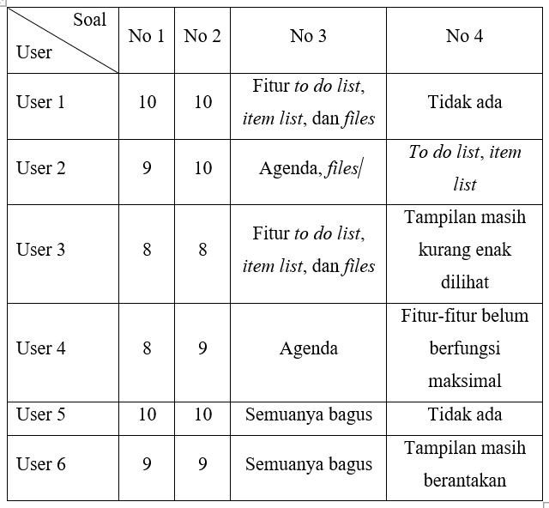

### Kesimpulan *Testing*

Berdasarkan hasil *testing* yang dilakukan, masih ada beberapa responden yang cukup lama dalam menggunakan fitur ­*to do list*, *item list*, dan *files* bahkan ada yang menyerah dan gagal menuntaskan *task* tersebut. Hal ini menunjukkan bahwa kami masih harus memperbaiki lagi fungsi-fungsi dari ketiga fitur tersebut agar dapat berjalan dengan baik.

Selanjutnya, hasil kuisioner yang diisi oleh responden menunjukkan bahwa dari skala 1-10 nilai kepuasan responden terhadap aplikasi Monica 2.0 adalah 9 dan nilai seberapa mungkin aplikasi Monica 2.0 direkomendasikan adalah 9,33. Hal ini menunjukkan bahwa aplikasi Monica 2.0 pada saat ini sangat dibutuhkan oleh aktivis zaman sekarang untuk menunjang kesibukan mereka terkhususnya dalam kepanitiaan.

## Kontak *Client*

Berikut ini adalah kontak yang berhubungan langsung dengan kami khususnya membantu kami dalam *user testing* yang kami lakukan pada semester lalu.

1. Nama : Fadli Abdu Rahman

Usia : 18

Pekerjaan : Mahasiswa

Kesibukan : Kepanitiaan Penerimaan Mahasiswa Baru UNPAS

No. Kontak : 081394313017

1. Nama : Muhammad Ilyas Irham

Usia : 17

Pekerjaan : Mahasiswa

Kesibukan : Organisasi DKM Annur

No. Kontak : 08997198099

1. Nama : Sukma Chaedir Umar

Usia : 25

Pekerjaan : Karyawan

Kesibukan : Kepanitiaan Keakraban Muda Mudi Jakarta-Cimahi

No. Kontak : 089678706855

1. Nama : Eko Febrianto

Usia : 31

Pekerjaan : Karyawan

Kesibukan : Organisasi Mahkota Community

No. Kontak : 082319488354

1. Nama : Mila Amaliah

Usia : 20

Pekerjaan : Mahasiswa

Kesibukan : Organisasi Rohis Nurul Ilmi

No. Kontak : 088218050749

1. Nama : Ilman Maulani

Usia : 21

Pekerjaan : Mahasiswa

Kesibukan : Organisasi BEM Kema Fapet Unpad

No. Kontak : 088218327386

## Lampiran

Berikut ini adalah link Google Drive PPL 2 yang akan digunakan sebagai repositori yang berisi dokumentasi, tugas, dan hasil output yang dikerjakan selama satu semester ini: <https://drive.google.com/open?id=16qKWxaCB0klfhSlyA6rnj2x-3hTTFnUm>

Sementara itu seluruh dokumentasi, tugas, dan hasil output yang dikerjakan pada semester lalu dapat dilihat seluruhnya dalam link Google Drive PPL 1 berikut:

<https://drive.google.com/open?id=1-QbToXfiOhfg_68rrvARc6cyKA49uoX7>